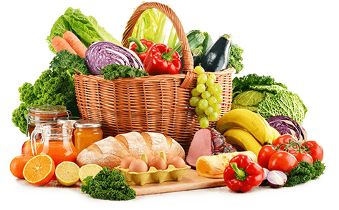

JEDILNIK (2. 2. ─ 6. 2. 2026)
 | MALICA | KOSILO | POPOLDANSKA MALICA
PONEDELJEK | polnozrnati kruh¹, topljen sirček⁷, redkvice, bela kava, jabolko | goveja juha^{1,3,9}, špinačni tortelini v smetanovi omaki^{1,7}, rdeča pesa, sadni napitek | polbeli kruh¹, hruška, voda
TOREK | mlečni zrob^{1,3,7}, kakav⁷, banana | goveja juha^{1,3,9}, krompir v kosih, čufti v omaki¹, zelena solata s fižolom, voda | črni kruh⁷, suha salama, voda
SREDA | stoletni kruh¹, rezina piščančjih prsi, kisle kumarice, jabolko, šipkov čaj | brokolijeva juha^{1,3,9}, svinjska pečenka v omaki¹, riž, zeljna solata, sadni napitek | skutni žepek^{1,7}, voda
ČETRTEK | polnozrnata štručka¹, bio sadni kefir⁷, hruška | zelenjavna juha¹, goveji sote¹, skutni štruklji^{1,7}, zelena solata, voda | polbeli kruh¹, jabolko, voda
PETEK | polbeli kruh¹, kokošja pašteta Argeta⁷, paprika, planinski čaj | krompirjev golaž, cmoki z mareličnim nadevom^{1,3,7}, voda | skuta s podloženim sadjem⁷, voda

Alergeni: 1: gluten (pšenica, pira, rž, ječmen, oves, kamut), 2: raki, 3: jajca, 4: ribe, 5: arašidi, 6: soja, 7: laktoza (mleko in mlečni izdelki), 8: oreški (8a: mandlji, 8b: lešniki, 8c: orehi, 8d: indijski orehi, 8e: brazilski oreščki, 8f: pistacija, 8g: makadamija), 9: listna zelena, 10: gorčično seme, 11: sezam, 12: žveplov dioksid in sulfiti, 13: volčji bob, 14: mehkužci Dietni obroki, ki jih pripravljamo po navodilu pediatra, lahko vsebujejo navedene alergene v sledovih.
DOBER TEK!
Kuhinja si pridružuje pravico do spremembe jedilnika.
V sodelovanju pripravila: Robert Troha, vodja kuhinje in Jerca Bogataj, organizatorka prehrane

